Ысык-Көл облусунун, Жети-Өгүз районунун Кумтөр кен ишканасына технологиялык жолдо 110 кВ электр берүү чубалгыларынын (мындан ары-“ЛЭП”) таянычтарында колдонуудагы була -оптикалык байланыш линиясында (мындан ары – “ВОЛС”) оңдоо – профилактикалык иштерди жүргүзүүгө техникалык тапшырма

№ | Сатып алынуучу товарлардын, иштердин, кызматтардын талап параметрлери | Товарларга, иштерге жана кызмат көрсөтүүлөргө карата өзгөчө талаптар
1 | Аталышы/түрү, саны/көлөмү, өлчөө бирдиги | - Иштеп жаткан 110 кВ аба электр берүү чубалгыларында (мындан ары – “ВЛ”) учурдагы ВОЛС иштебей калышынын алдын алуу максатында профилактикалык жана оңдоо иштерин жүргүзүү (электр жарыгын өчүрбөстөн).
2 | Товарларды жеткирүү, кызматкөрсөтүү/жумуштарды аткаруу жери | Ысык-Көл облусу, Жети-Огуз району, Кумтор алтын кенине технологиялык жол
3 | Товарларды жеткирүүнүн, кызмат көрсөтүүнүн, жумуштарды аткаруунун мөөнөтү (мезгилдери) | Келишимге кол коюлган күндөн тартып 30 календардык күндөн ашык эмес
4 | Ишти аткаруунун тартиби (ырааттуулугу, этаптары) | - Электр берүү чубалгысынын 1-149 (номерлөө кен ишканасынан 35 км баштап башталат) таянычтарында туура эмес орнотулган спиралдык ГВН (сырткы вибрацияны басаңдатуучу) оңдоо, 1 жана 131 таянычтардан тышкары ар бир таянычка 2 ГВН (бул таянычтарда бир ГВН керек); бардыгы 296 ГВН. Тиркеме №1;  - Электр чубалгыларынын таянычтарынддагы ВОЛС кабелин бекитүүдө пайда болгон көйгөйлөрдү оңдоо (гайкаларда шплинттердин жоктугу, гайкалардын начар тартылы. Электр чубалгысынын кырк таянычындагы көйгөйлөр -№ 3, 9, 31, 37, 44, 47, 55, 57, 61, 62, 63, 70, 74, 76, 79, 81, 82, 83, 85, 86, 91, 96, 99, 102, 105, 110, 120, 131, 149, 150, 153, 154, 156, 157, 162, 163, 164, 165, 166, 167. Тиркеме №2;  - №6 таянычтагы кабелдин туура эмес тартылышына байланыштуу көйгөйдү оңдоо. Тиркеме №3;  - №114, №115, №131, №132 таянычтарга кошумча спиралдык ГВНдерди орнотуу;  - Оптикалык параметрлерди өлчөө иштери ВОЛС боюнча эки жолу жүргүзүлүшү керек — иштерге чейин жана иштерден кийин (оптикалык рефлектометрди колдонуу менен оптикалык буладардын абалын жана сигнал деңгээлин текшерүү). Өлчөө иштери Буйрутмачынын бир өкүлүнүн катышуусунда жүргүзүлүшү керек. Бул өлчөө иштеринин жыйынтыктары атайын актта катталып, эки тарап тең кол коюшу керек.  - Спиралдык ГВНдер Буйрутмачы тарабынан берилет;  - 110 кВ 1-148 электр берүү чубалгысынын таянычтары Кумтөр кенинин өзүнө чейинки 35 км технологиялык жолдо (кен ишканасына бурулуштан), ошондой эле 110 кВ 149-171 электр берүү чубалгыларынын таянычтары Кумтөр кен ишканасынын аймагында турат жайгашкан.  * Зарыл болгон учурда, иштер жүргүзүлө турган жерге чыгып, инфраструктура менен таанышуу жана жумуштун көлөмүн баалоо уюштурулушу мүмкүн;  ** Материалдарды, шаймандарды, жеке коргонуу каражаттарын, жабдууларды, транспортту, Аткаруучунун кызматкерлеринин жашоо-тиричилигин жана тамак-ашын камсыз кылуу тартиби, ошондой эле Буйрутмачыга чыгымдарды мүмкүн болгон кайтаруу маселелери кошумча макулдашылып, келишимде көрсөтүлөт.
5 | Берилген товарларга, аткарылган иштерге, көрсөтүлгөн кызмат көрсөтүүлөргө талаптар | - Электр берүү линияларында ВОЛС чубалгыларын монтаждоо жана/же техникалык тейлөө тажрыйбасы бар, бийиктикте жана 110 кВ электр чубалгыларында иштөөгө тийиштүү уруксаты бар адистердин болушу. квалификациясы билими жөнүндө документтер, сертификаттар же башка тиешелүү документтер менен тастыкталууга тийиш;  - Линияларды тестирлөө боюнча тажрыйбанын жана тиешелүү жабдуулардын болушу керек;  - Ушул Техникалык Тапшырмада көрсөтүлгөн иштерди аткаруу үчүн бардык зарыл болгон жеке коргонуу каражаттарынын болушу керек;  - Иштерди аткаруу үчүн зарыл болгон транспорт каражаттарынын жана/же атайын техниканын болушу керек;  - Аткаруучу өз алдынча жана өз эсебинен бардык уруксат берүүчү жана башка документтерди алууга жана иштерди аткаруу үчүн зарыл болушу мүмкүн болгон бардык келишимдерге өз атынан кол коюуга милдеттенет.  - Иштерди Кыргыз Республикасынын колдонуудагы ченемдерине жана эрежелерине ылайык аткарылышы керек;  - Инспекцияны ВОЛСту пайдалануу шарттарын эске алуу менен - түбөлүк тоң муз, шамалдын таасири жана бийик тоолуу шарттарды эске алуу менен СНиП (Курулуш ченемдер жана эрежелер) жана электр орнотмолорундагы ПУЭ (Электр орнотмолорун орнотуу эрежелери) эрежелерине ылайык жүргүзүү керек;  - Аткаруучу иш бүткөндөн кийин ар бир булада сигналдын өчүшүнүн көбөйүшү баштапкы өлчөө жыйынтыктарына салыштырмалуу 6%дан ашпоосун камсыз кылууга милдеттүү.
6 | Товарларды, кызматтарды жана иштердин жыйынтыктарын тапшыруу жана кабыл алуу тартиби | - Оптикалык параметрлерди өлчөө жүргүзүлгөндөн кийин жана фотофиксация менен коштолгон отчет берилгенден кийин аткарылган иштер боюнча акттар менен тапшыруу жүргүзүлөт.
7 | Иштерди аяктоо жана тапшыруу боюнча техникалык жана башка документтерди Буйрутмачыга өткөрүп берүү боюнча талаптар | - Иш башталганга чейин иштерге катышкан адамдардын тизмеси;  - Иш башталганга чейин атайын автоунаалардын тизмеси;  - ВОЛСтун оптикалык параметрлерин тестирлөөнүн жыйынтыгы менен ишти аткарганга чейин жана аткаргандан кийин актыны тастыктоо;  - Иш бүткөндөн кийин материалдарды жеткирүү актты;  - Иш бүткөндөн кийин аткарылган иштер боюнча актты;  - Аткарылган иштердин сүрөттөлүшү менен толук кол коюлган отчет (оңдолгон участоктордун фотофиксациясы менен.
8 | Кепилдик милдеттенмелери | Аткарылган иштерге кепилдик мөөнөтү алар кабыл алынган күндөн тартып кеминде 24 айды түзүшү керек.  Кепилдикке зарыл болгон учурда аныкталган кемчиликтерди жоюу кирет.

Иштеп жаткан ВОЛС профилактикалык-оңдоо иштерин жүргүзүүгө Техникалык Тапшырмага №1 Тиркемеси

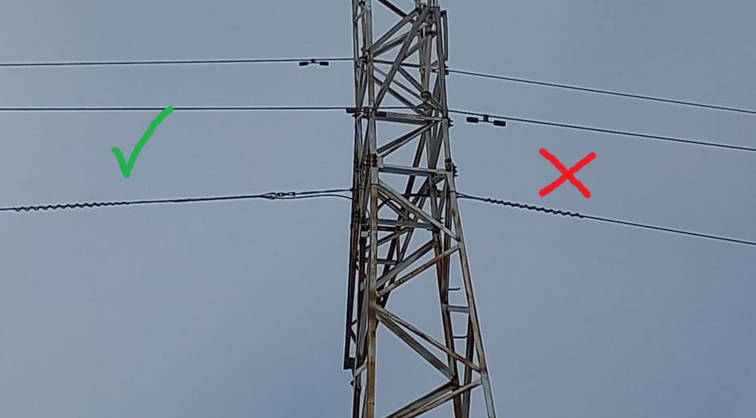
Сүрөт 1. Спиралдуу ГВНдин туура жана туура эмес орнотулушу
Иштеп жаткан ВОЛС профилактикалык-оңдоо иштерин жүргүзүүгө Техникалык Тапшырмага №2 Тиркемеси

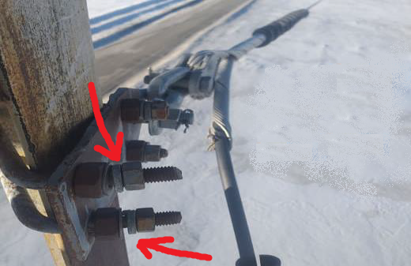
Сүрөт 2. ВОЛС кабелин бекитүүдө пайда болгон көйгөөнүн мисалы

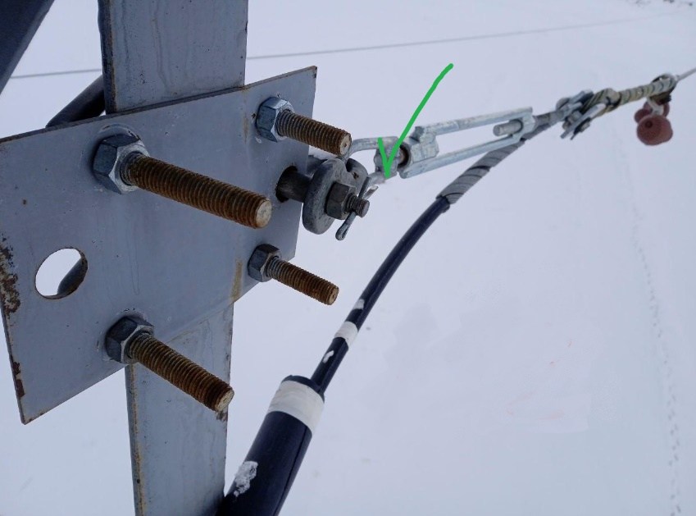
Сүрөт 3. ВОЛС кабелин туура бекитүүнүн мисалы
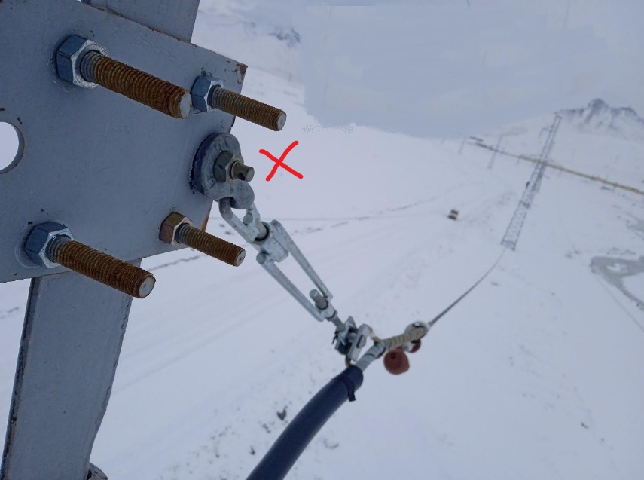
Сүрөт 4. ВОЛС кабелин бекитүүдө пайда болгон көйгөйдүн мисалы
Иштеп жаткан ВОЛС профилактикалык-оңдоо иштерин жүргүзүүгө Техникалык Тапшырмага 3 Тиркемеси

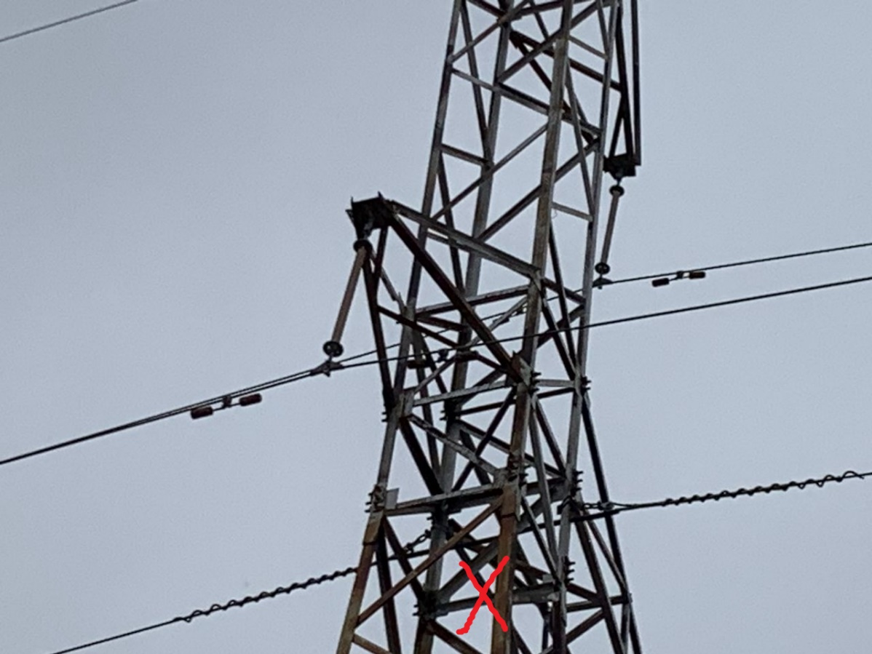
Сүрөт 5. №6 таянычтагы ВОЛС кабелинин тартылышы боюнча көйгөйдүн мисалы

